Prírastky na GD
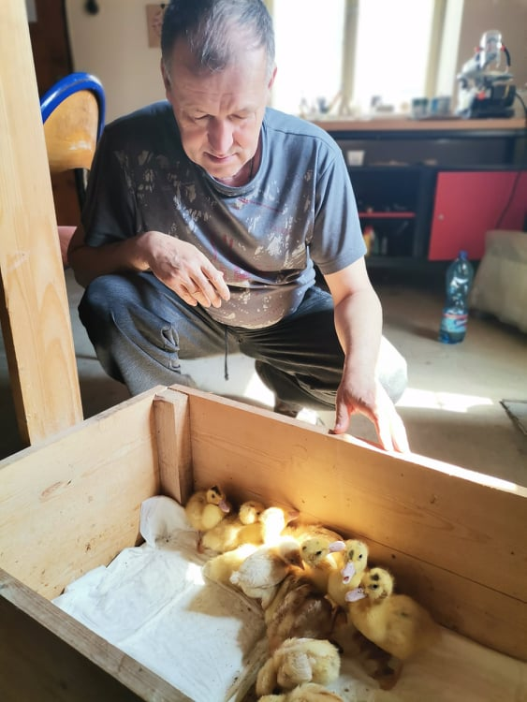
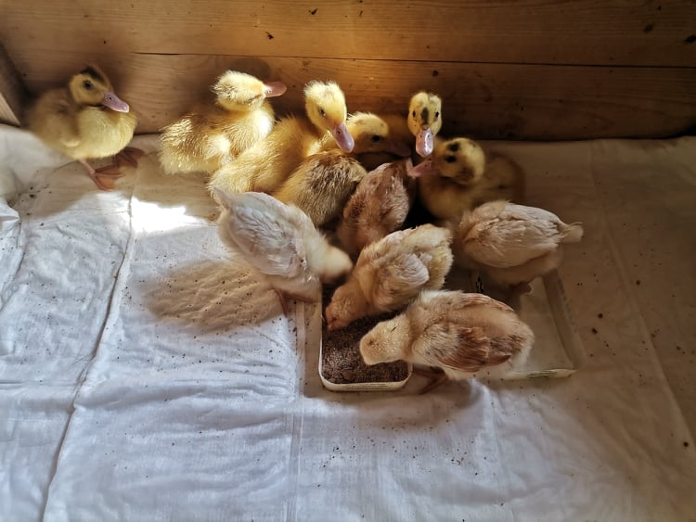
Nových obyvateľom na GD sme doviezli od dobrých ľudí z Oravy. Okrem 2týžňových husokačiek nám pribudlo 5 sliepok calimero. O túto hydinu sa stará s minimálnou podporou Ľubko, ktorý je skúsený chovateľ.

